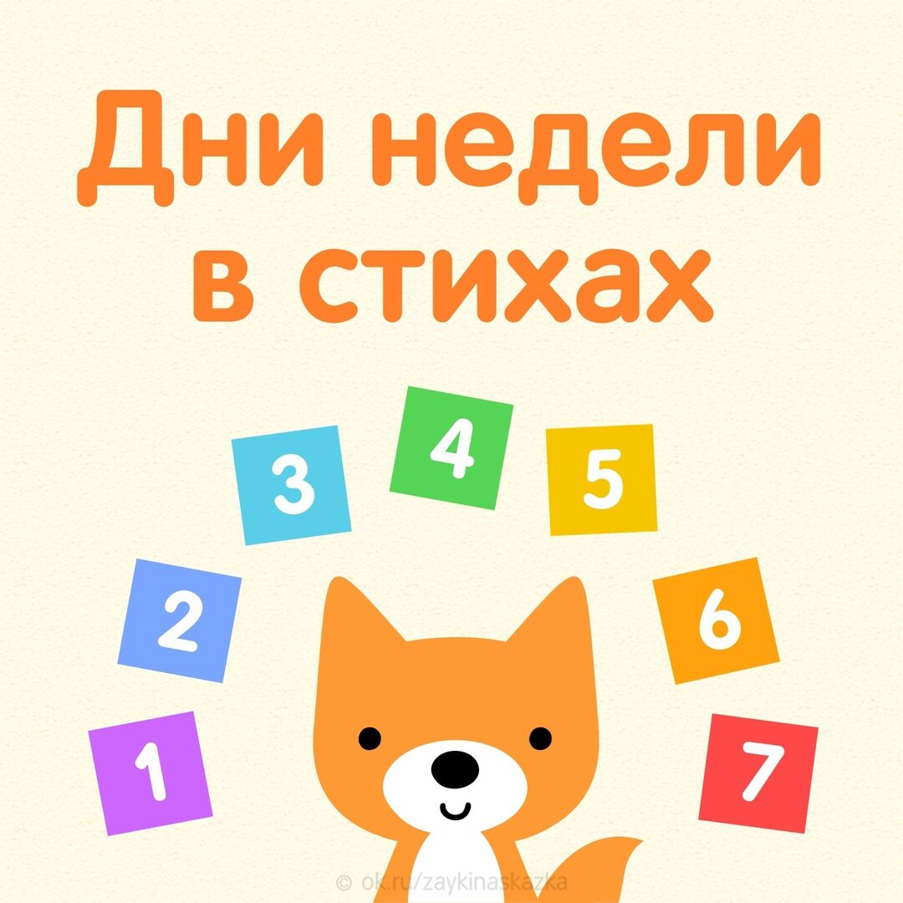

https://ok.ru/zaykinaskazka/topic/151479332108531

